**Sonoff hack.**

Sonoff Wi-Fi Smart link es un interruptor con control remoto por wifi.

En su interior encontraremos un pequeño transformador de corriente alterna (220V) a continua (5V), un ESP8266, un relé, un led y un interruptor.

Por defecto viene son un software que puede ser gestionado con la aplicación eWeLink para IOS o Android.

Explicaremos paso a paso cómo modificar el dispositivo Sonoff Wi-Fi Smart link para poder transferir nuestros propios desarrollos.

Material necesario: dispositivo sonoff, destornillador, soldador, peine de 4 pines, FTDI, cables.

Quitaremos la carcasa para dejar la placa base a la vista.

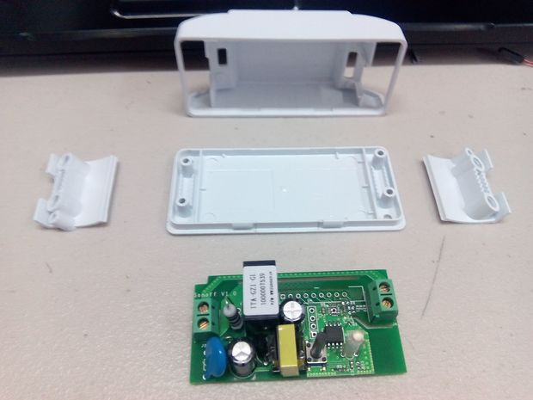

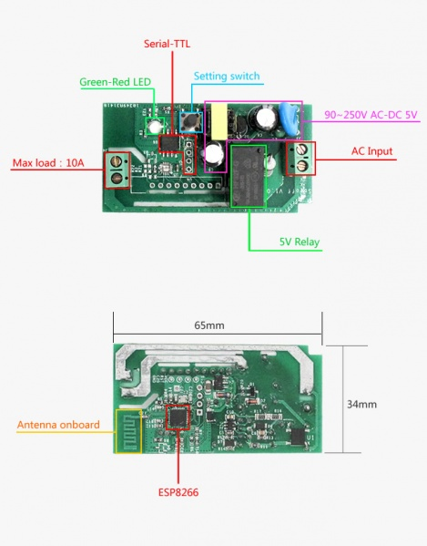

En la parte superior de la placa base encontraremos 5 agujeros preparados para poder soldar pines.

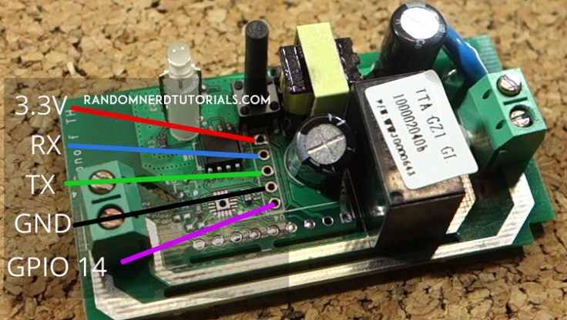

El agujero para el GPIO14 no lo necesitaremos para transferir, pero los otros 4 sí.

Los dos de alimentación (3.3V y GND) y los dos de comunicación serie (RX y TX).

Utilizaremos un “peine” (da igual si macho o hembra) de 4 pines que soldaremos por la parte inferior sobre los agujeros indicados.

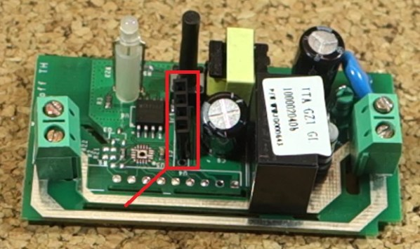

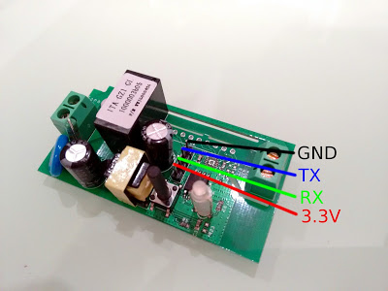

Necesitaremos un FTDI para convertir una salida USB en un puerto serie

Las conexiones serán las siguientes:

|  |  |
| --- | --- |
| **Sonoff** | **FTDI** |
| 3.3V | 3.3V |
| RX | TX |
| TX | RX |
| GND | GND |

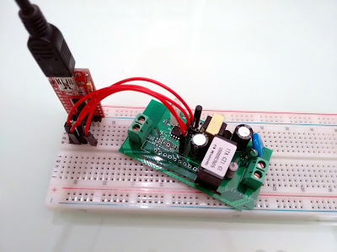

Es importante borrar totalmente la memoria del dispositivo. Si no lo hacemos es posible que nuestros desarrollos no se comporten correctamente.

Para ello utilizaremos un script de Python. Por lo tanto necesitaremos tener instalado Python y las herramientas del esp (esptools).

Estas herramientas se instalan desde la línea de comandos:

python -m pip install esptool

Así se descargarán las librerías necesarias.

Sabiendo cuál es el puerto COM al que tenemos conectado el FTDI ejecutamos la siguiente línea:

d:\programas\python27\lib\site-packages\esptool.py --port COM12 erase_flash

El path de dónde se encuentra la librería lo obtenemos de la instalación

El COM12 debe ser sustituido por el COM correspondiente.

Tarda algo menos de 10 segundos en borrar la memoria.

En el IDE de Arduino se debe configurar de la siguiente manera:

Placa: “Generic ESP8266 Module”

Flash Mode: “DIO”

Flash Frequency: “40MHz”

Upload Using: “Serial”

CPU Frequency: “80 MHz”

Flash Size: “1m(64K SPIFFS)”

Reset Method: “ck”

Upload Speed: “115200”

Los GPIOs disponibles son los siguientes:

|  |  |
| --- | --- |
| **GPIO** | **Función** |
| 0 | Interruptor (pulsador) |
| 1 | TX |
| 3 | RX |
| 12 | Relé |
| 13 | Led |